|  |
| --- |
| **ประวัติศาสดา(ศาสนาพุทธ)** |
|  |
|  |
| |  | | --- | | ้  **ประวัติศาสดา**พระพุทธเจ้าทรงมีพระนามเดิมว่า สิทธัตถะ เป็นพระราชโอรสของพระเจ้าสุทโธทนะ กษัตริผู้ครองกรุงกบิลพัสดุ์ ซึ้งปัจจุบันตั้งอยู่ทางภาคใต้ของประเทศเนปาล พระราชมารดาทรงมีพระนามว่า พระนางสิริมหามายา ซึ้งเป็นพระราชธิดาของกษัตริย์ราชกุลโกลิยวงศ์ แห่งกรุงเทวหะ     เมื่อพระนางทรงพระครรภ์แก่จวนจะประสูติได้เสด็จกลับกรุงเทวหะแต่เมื่อขบวนเสด็จไปถึงสวนลุมพินี ซึ้งตั้งอยู่กึ่งกลางระหว่างกรุงกบิลพัสดุ์กับกรุงเทวหะ พระนางก็ทรงประชวรพระครรภ์และประสูติพระราชโอรสข้าราชบริพารจึงเชิญเสด็จกลับกรุงกบิลพัสดุ์  พระราชกุมารได้รับขนานพระนามว่า สิทธัตถะ (แปลว่าผู้สำเร็จในสิ่งที่ประสงค์) ประสูติได้ 7 วันพระราชมารดาก็สวรรคต พระนางประชาบดีโคตมี ซึ่งเป็นพระมาตุกา ได้รับเป็นผู้เลี้ยงดูพระราชกุมารแทน พระราชกุมารสิทธัตถะทรงศึกษาศิลปวิทยาทุกอย่างเท่าที่จำเป็นสำหัรบพระราชโอรสของกษัตริย์ผู้ครองนครจะพึงศึกษาจากพระครูวิศวามิตร เมื่อพระองค์อายุได้ 16 พรรษาก็ทรงอภิเษกสมรสกับพระนางยโสธราหรือพิมพา พระราชธิดาของพระเจ้าสุปปพุทธะและพระนางอมิตตาแห่งเทวหนครทรงมีพระโอรสองค์หนึ่งพระนามว่า ราหุล                                                                                                                                                                                   พระเจ้าสุทโธทนะ ทรงต้องการให้พระราชโอรสอยู่ครองราชสมบัติแทนจึงทรงบำรุงบำเรอปรนเปรอความสุขทุกอย่างให้พระราชกุมาร เช่นทรงสร้างปราสาท 3หลัง สำหรับประทับ 3 ฤดู และทรงอำนวยความสะดวกสบายทุกอย่างให้ แต่พระราชกุมารสิทธัตถะก็ทรงมิได้หมกหมุ่นในความสุขเหล่านั้น เมื่อทอดพระเนตรเห็นคนแก่ คนเจ็บ คนตาย และสมณะตามลำดับทรงคิดไว้ว่า ชีวิตทุกคนต้องตกอยู่ในสภาพเช่นนั้นและวิถีทางที่จะพ้นจากความทุกข์ของชีวิตเช่นนี้ได้จะต้องสละเพศผู้ครองเรือนในที่สดพระองค์ก็ได้ตัดสินใจเสด็จออกผนวชในตอนดึกของคืนวันหนึ่ง ทรงตัดพระเมาลีอธิฐานเพศบรรพชิตริ่มฝั่งแม่น้ำอโนมา เมื่อพระชนมายุ 29 พรรษาหลังพระราหุลประสูติได้เล็กน้อย  จากนั้นเสด็จไปยังแคว้นมคธ ศึกษาในสำนักอาฬาลดาบสและอุทกดาบสรามบุตรจนสิ้นความรู้ของอาจารย์จึงทรงลาอาจารย์ไปบำเพ็ญเพียรที่อุรุเวลวเสนานิคมในช่วงนั้นมีปัญจวัคคีย์มาคอยปฏิบัติอยู่ด้วย พระองค์ทรงทรมานพระวรกายในที่สุดทรงกระทำ ทุกรกิริยา ก็ทรงไม่สามารถบรรลุได้ จึงทรงหันมาบำเพ็ญเพัยรทางจิตจนเกิดพระปัญญาได้ตรัสรู้ความจริงอันสูงสุด เรียกว่า อริยสัจ4 คือ | |

ประสูติ

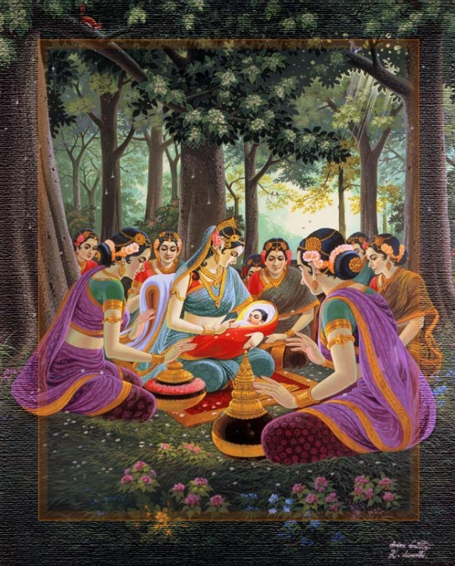

ตรัสรู้

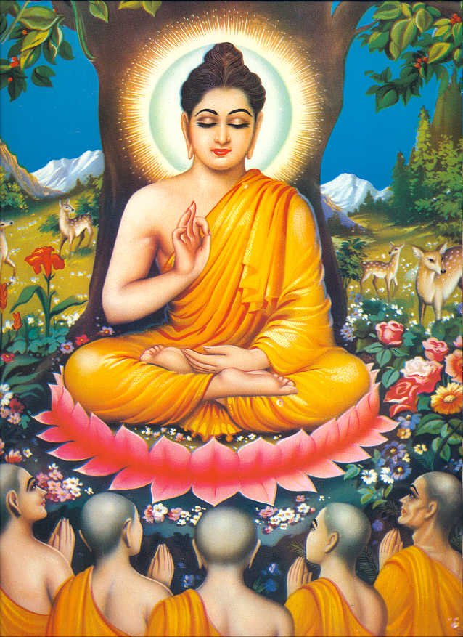

ปรินิพพาน

